
С 1 января баланс на «Пушкинской карте» пополнен на 5 000 рублей.
Напоминаем, что эти деньги можно потратить на покупку билетов на культурные мероприятия до 31 декабря 2023 года.
В репертуаре театра в январе и феврале на спектакли, отмеченные профилем Пушкина, можно приобрести билеты по «Пушкинской карте».
На февральские спектакли обладатели «Пушкинской карты» имеют возможность купить места повышенной комфортности с вкусным угощением от театрального буфета.
Покупка билетов онлайн: https://quicktickets.ru/teatr-dramy-viktora-savina
Инструкция по получению Пушкинской карты: https://vk.com/mincultkomi?w=wall-49393744_23362
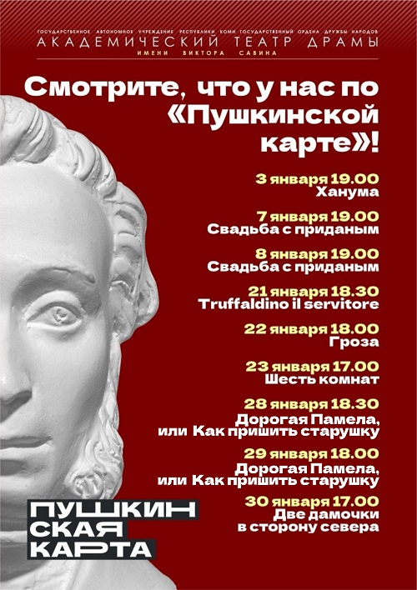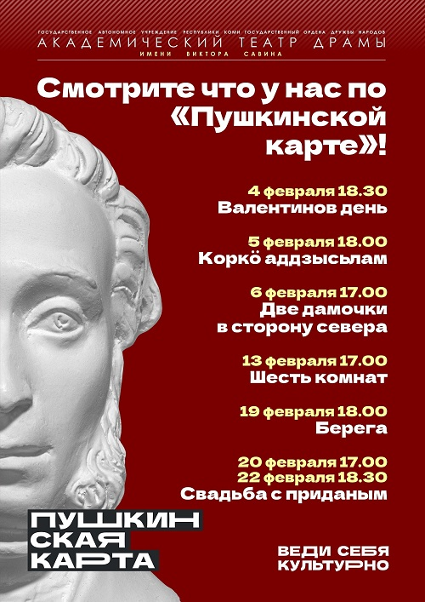

Афиша

